

Consultar Pagamento
O objetivo desta funcionalidade é consultar os pagamentos realizados. Ela pode ser acessada via Menu de sistema, no caminho GSAN > Arrecadação > Pagamento > Consultar Pagamento.
Feito isso, o sistema acessa a tela de filtro a seguir:

Observação
Informamos que os dados exibidos nas telas a seguir são fictícios, e não retratam informações de clientes.
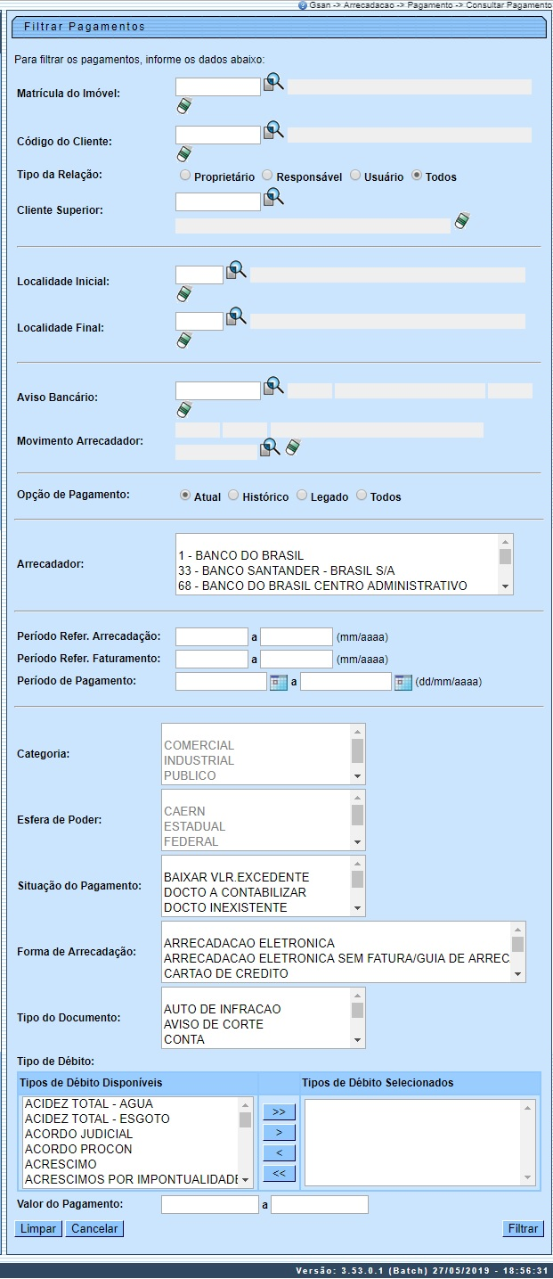
Agora, preencha os campos que julgar necessários e clique no botão . Para detalhes sobre o preenchimento dos campos, clique AQUI.
- Caso tenha sido informado o cliente, o sistema apresenta os pagamentos do cliente.
- Caso tenha sido informado o cliente superior, o sistema apresenta os pagamentos do cliente superior.
- Caso tenha sido informado o imóvel, o sistema apresenta os pagamentos do imóvel.
- Caso tenha sido informado o aviso bancário, o sistema apresenta os pagamentos relativos ao aviso bancário informado.
- Caso a Situação da Ligação de Água seja Cortado, o sistema apresenta as informações do imóvel em forma de mensagem Hint, passando o mouse no recurso disponível.
- Caso no campo Opção de Pagamento tenha sido selecionada a opção Legado, o sistema visualiza para emissão os pagamentos de registros legados. Essa opção apenas fica disponível caso o filtro tenha sido chamado direto da funcionalidade Consultar Pagamentos, uma vez não ser possível Manter Pagamentos no histórico ou legado. Legado diz respeito a contas antigas e as guias de pagamento de clientes que, possuindo débitos em aberto, encerraram sua relação com o imóvel.
Ao clicar no botão , o sistema exibe a tela de consulta a seguir:

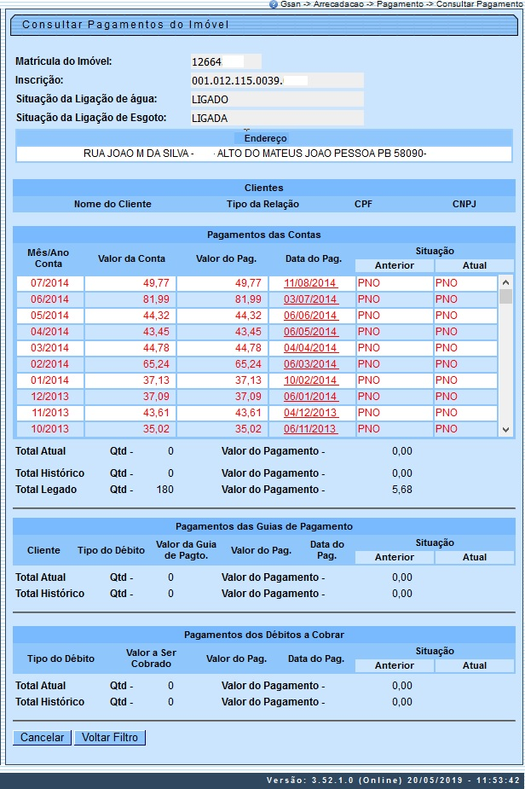
Acima, no quadro Pagamentos das Contas, clique no link Mês/Ano Conta para consultar os detalhes de cada conta, conforme modelo AQUI, ou clique no link Data do Pag para ver os dados do pagamento, conforme tela de popup AQUI.
Para gerar o relatório dos Pagamentos Efetuados, com base nos parâmetros informados, e no final da página, os totalizadores do processamento, clique em :

Relatório Pagamentos Efetuados
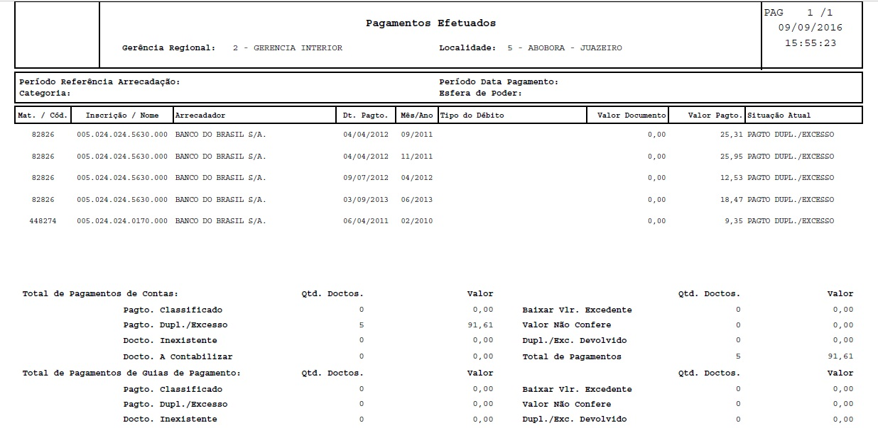

Dados do Pagamento
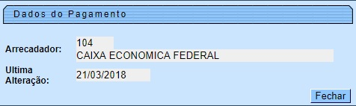

Preenchimento dos Campos
Campo | Preenchimento dos Campos
Matrícula do Imóvel | Informe a matrícula do imóvel, ou clique no botão para selecionar a matrícula desejada. A identificação do imóvel será exibida no campo ao lado.  Para apagar o conteúdo do campo, clique no botão ao lado do campo em exibição.  Para obter detalhes sobre o preenchimento do campo Matrícula do Imóvel, clique no link Pesquisar Imóvel.
Código do Cliente | Informe o código do cliente, ou clique no botão para selecionar o cliente desejado. O nome será exibido no campo ao lado.  Para apagar o conteúdo do campo, clique no botão ao lado do campo em exibição.  Para obter detalhes sobre o preenchimento do campo Código do Cliente, clique no link Pesquisar Cliente.
Tipo da Relação | Selecione uma das opções referente ao tipo de relação do cliente:  Proprietário;  Responsável;  Usuário;  Todos.
Código do Cliente Superior | Informe o código do cliente superior, ou clique no botão para selecionar o cliente superior desejado. O nome será exibido no campo ao lado.  Para apagar o conteúdo do campo, clique no botão ao lado do campo em exibição.  Para obter detalhes sobre o preenchimento do campo Código do Cliente, clique no link Pesquisar Cliente.
Localidade Inicial | Informe o código da localidade inicial, ou clique no botão para selecionar a localidade desejada. O nome será exibido no campo ao lado.  Para apagar o conteúdo do campo, clique no botão ao lado do campo em exibição.  Para obter detalhes sobre o preenchimento do campo Localidade, clique no link Pesquisar Localidade.
Localidade Final | Informe o código da localidade final, ou clique no botão para selecionar a localidade desejada. O nome será exibido no campo ao lado.  Para apagar o conteúdo do campo, clique no botão ao lado do campo em exibição.  Para obter detalhes sobre o preenchimento do campo Localidade, clique no link Pesquisar Localidade.
Aviso Bancário | Informe o número do aviso bancário, ou clique no botão para selecionar o aviso desejado. Os dados do aviso serão exibidos no campo ao lado.  Para apagar o conteúdo do campo, clique no botão ao lado do campo em exibição.  Para obter detalhes sobre o preenchimento do campo Aviso Bancário, clique no link Pesquisar Aviso Bancário.
Movimento Arrecadador | Clique no botão para selecionar o movimento arrecadador desejado. Os dados do movimento serão exibidos no campo ao lado.  Para apagar o conteúdo do campo, clique no botão ao lado do campo em exibição.
Opção de Pagamento | Selecione uma das opções referente à opção de pagamento: Atual; Histórico; Legado ou Todos.
Período Refer. Arrecadação | Informe o período de referência da arrecadação, no formato mm/aaaa (mês, ano).
Período Refer. Faturamento | Informe o período de referência do faturamento, no formato mm/aaaa (mês, ano).
Período de Pagamento | Informe as datas referentes ao período de pagamento, no formato dd/mm/aaaa (dia, mês, ano), ou clique no botão para selecionar as datas desejadas.  Para obter detalhes sobre o preenchimento do campo de datas, clique no link Pesquisar Data - Calendário.
Categoria | Selecione a categoria, clicando sobre a opção desejada.  Para selecionar mais de uma opção, mantenha a tecla Ctrl pressionada e clique sobre as demais opções desejadas.
Esfera de poder | Selecione a esfera de poder, clicando sobre a opção desejada.  Para selecionar mais de uma opção, mantenha a tecla Ctrl pressionada e clique sobre as demais opções desejadas.
Situação do Pagamento | Selecione a situação de pagamento, clicando sobre a opção desejada.  Para selecionar mais de uma opção, mantenha a tecla Ctrl pressionada e clique sobre as demais opções desejadas.
Forma de Arrecadação | Selecione a forma de arrecadação, clicando sobre a opção desejada.  Para selecionar mais de uma opção, mantenha a tecla Ctrl pressionada e clique sobre as demais opções desejadas.
Tipo do Documento | Selecione o tipo do documento, clicando sobre a opção desejada.  Para selecionar mais de uma opção, mantenha a tecla Ctrl pressionada e clique sobre as demais opções desejadas.
Tipo de Débito | Os Tipos de Débito Disponíveis estão exibidos na caixa da esquerda.  Os itens selecionados serão transferidos para a caixa da direita, Tipos de Débito Selecionados.  Para selecionar um tipo, clique na opção desejada, na caixa disponíveis, e em seguida, clique no botão .  Para selecionar mais de uma opção, mantenha a tecla Ctrl pressionada, clique sobre as demais opções desejadas, e em seguida, clique no botão .  Para selecionar todos os itens, clique no botão .  Para retornar um tipo que se encontra na caixa Tipos de Débito Selecionados, clique na opção desejada, e em seguida, clique no botão .  Para retornar mais de um tipo que se encontra na caixa Tipos de Débito Selecionados, mantenha a tecla Ctrl pressionada, clique sobre as demais opções desejadas, e em seguida, clique no botão .  Para retornar todos os itens, que se encontram na caixa Tipos de Débito Selecionados para a caixa Tipos de Débito Disponíveis, clique no botão .
Valor do Pagamento | Informe a faixa de valores que deseja selecionar.

Funcionalidade dos Botões
Botão | Descrição da Funcionalidade
 | Ao clicar neste botão, o sistema permite consultar um dado nas bases de dados.
 | Ao clicar neste botão, o sistema apaga o conteúdo do campo em exibição.
Ao clicar neste botão, o sistema permite selecionar uma data válida, no formato dd/mm/aaaa (dia, mês, ano).
Para obter detalhes sobre o preenchimento do campo de datas, clique no link Pesquisar Data - Calendário.
 | Ao clicar neste botão, o sistema transfere todos os itens da caixa Tipo de Débito Disponíveis para a caixa Tipos de Débito Selecionados.
 | Ao clicar neste botão, o sistema transfere o(s) item(ns) da caixa Tipo de Débito Disponíveis para a caixa Tipos de Débito Selecionados.
 | Ao clicar neste botão, o sistema retorna o(s) item(ns) da caixa Tipos de Débito Selecionados para a caixa Tipo de Débito Disponíveis.
 | Ao clicar neste botão, o sistema retorna os itens) da caixa Tipos de Débito Selecionados para a caixa Tipo de Débito Disponíveis.
 | Ao clicar neste botão, o sistema limpa o conteúdo dos campos na tela.
 | Ao clicar neste botão, o sistema cancela a operação e retorna à tela principal.
 | Ao clicar neste botão, o sistema comanda a execução do filtro, com base nos parâmetros informados.

Referências
Consultar Pagamentos

Termos Principais
Arrecadação
Clique aqui para retornar ao Menu Principal do GSAN

